Vi kigger på en trekant lavet af vektorer:

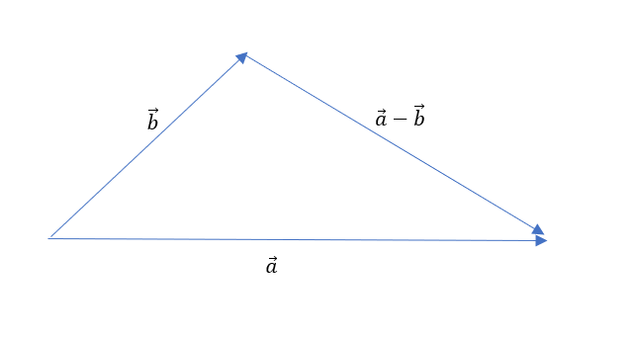

Vi vil gerne vise at

$$\cos\left(v\right)=\frac{\vec{a}·\vec{b}}{\left|\vec{a}\right|·\left|\vec{b}\right|}$$

Før vi går i gang med beviset laver vi lige en lille ”værktøjskasse”

|  |  |  |  |
| --- | --- | --- | --- |
|  |  | svar | Facit |
| 1 | $$\cos\left(v\right)=\frac{hos}{hyp}$$ | Ikke relevant | Ikke relevant |
| 2 | Vis at |  |  |
| 3 | Udregn $\left(\vec{a}-\vec{b}\right)·\left(\vec{a}-\vec{b}\right)$ (brug også værktøjskasse 2) |  |  |

Vi går nu i gang med beviset. Start med at tegne trekanten på et stykke papir.

**Bevis:**

1. Start med at tegne højden fra der hvor $\vec{b}$ ender, kald den $h$.
2. Der er nu to retvinklede trekanter. De har begge $h$ som katete. Hvor lange er deres hypotenuser? Hvis vi kalder den venstre af kateterne i ”bunden” for $x$ hvor lang bliver den anden så? Skriv disse ting på din skitse.
3. Din figur bør se sådan ud nu:

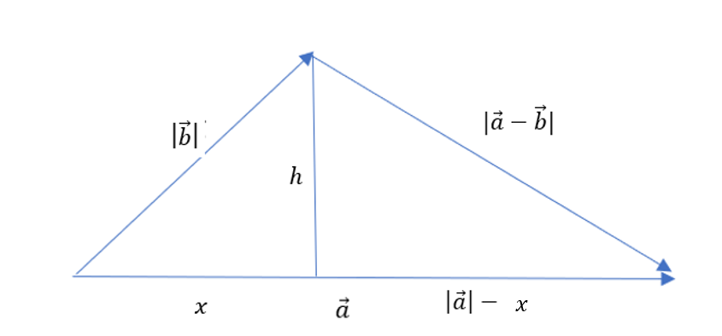

$$x$$

1. Brug Pythagoras’ sætning i begge retvinklede trekanter. Så får I to ligninger. Isolér $h^{2}$ i den ene og indsæt udtrykket i den anden - reducér. Når du har reduceret bør du have et udtryk hvor $x^{2}$ ikke indgår men $2\left|\vec{a}\right|x$ gør

Hints:

* Udregn potensen ${\left(\left|\vec{a}\right|-x\right)}^{2}$ men husk at lade parentesen stå, hvis der er et minus foran, ophæv så minusparentesen
* Lad $x^{2}$ og $-x^{2}$ gå ud med hinanden

1. Forklar vha. 1 i værktøjskassen, hvorfor $\cos\left(v\right)=\frac{x}{\left|\vec{b}\right|}.$ Isolér $x$ i denne ligning og indsæt udtrykket i stedet for $x$.
2. Forklar vha. 2. i værktøjskassen hvorfor ${\left|\vec{a}-\vec{b}\right|}^{2}=\left(\vec{a}-\vec{b}\right)·\left(\vec{a}-\vec{b}\right).$ Indsæt din udregning af $\left(\vec{a}-\vec{b}\right)·\left(\vec{a}-\vec{b}\right)$ fra værktøjskassen 3 i stedet for $\left|\vec{a}-\vec{b}\right|$.
3. Isolér $cos⁡(v)$.

Du skulle nu gerne have

$$\cos\left(v\right)=\frac{\vec{a}·\vec{b}}{\left|\vec{a}\right|·|\vec{b}|}$$

Der er to ”prikker” i udtrykket. Overvej om det er gangetegn mellem tal eller prikker mellem vektorer.

## Opgave 1Gruppe af mænd Laptop

Brug formlen til at finde vinklen mellem følgende vektorer. Udregn brøken i hånden. Når du så har et udtryk på formen $\cos\left(v\right)=\frac{n}{m}$ så skriv i TI: $\arccos\left(\frac{n}{m}\right)$ så giver det dig vinklen.

1. $\vec{a}=\left(\begin{matrix}0 \\ 3\end{matrix}\right)$ og $\vec{b}=\left(\begin{matrix}-1 \\ 4\end{matrix}\right)$
2. $\vec{a}=\left(\begin{matrix}-1 \\ 2\end{matrix}\right)$ og $\vec{b}=\left(\begin{matrix}-2 \\ -3\end{matrix}\right)$
3. $\vec{a}=\left(\begin{matrix}3 \\ 3\end{matrix}\right)$ og $\vec{b}=\left(\begin{matrix}5 \\ -1\end{matrix}\right)$
4. $\vec{a}=\left(\begin{matrix}-1 \\ 1\end{matrix}\right)$ og $\vec{b}=\left(\begin{matrix}-2 \\ -2\end{matrix}\right)$
5. $\vec{a}=\left(\begin{matrix}2 \\ 3\end{matrix}\right)$ og $\vec{b}=\left(\begin{matrix}-3 \\ 2\end{matrix}\right)$

## Opgave 2MandBlyantLaptop

En trekant udspændes af punkterne $A(1,1)$, $B(3,9)$ og $C(0,7)$.

1. Tegn en skitse af situationen (i hånden).
2. Find koordinaterne forbindelsesvektorerne, der udgør trekantens sider.
3. Find længden af trekantens sider.
4. Find trekantens vinkler.

## Opgave 3BlyantHoved med tandhjul

Bevis at det generelt for en vilkårlig trekant gælder at:

$$\cos\left(A\right)=\frac{a^{2}+b^{2}-c^{2}}{2ab}$$

Hvis vi som vanligt navngiver hjørnerne A, B og C med de modstående sider hhv. a, b og c.

Beviset følger samme struktur som beviset ovenfor.

Hvad sker der, hvis A er en ret vinkel?